МИНИСТЕРСТВО ОБРАЗОВАНИЯ РЕСПУБЛИКИ БЕЛАРУСЬ
УЧРЕЖДЕНИЕ ОБРАЗОВАНИЯ
«БРЕСТСКИЙ ГОСУДАРСТВЕННЫЙ ТЕХНИЧЕСКИЙ УНИВЕРСИТЕТ»

ФАКУЛЬТЕТ ЭЛЕКТРОННО-ИНФОРМАЦИОННЫХ СИСТЕМ
Кафедра интеллектуальных информационных технологий

Отчет по лабораторной работе №1

Специальность ПО-12

Выполнил
А. В. Ишимов,
студент группы ПО-12

Проверил
А. А. Крощенко,
ст. преп. кафедры ИИТ,
«19» февраль 2026г.

Брест 2026
Вариант 7
Цель работы: закрепить базовые знания языка программирования Python при решении практических задач.
Задание 1. Для последовательности из N целых чисел реализовать обработку вывода медианы последовательности.
Выполнение:
Код программы

def median(sequence):
seq = sorted(sequence)
n = len(seq)

if n % 2 == 1:
return seq[n // 2]

mid1 = seq[n // 2 - 1]
mid2 = seq[n // 2]
return (mid1 + mid2) / 2

N = int(input("Введите количество элементов: "))
numbers = []

for _ in range(N):
numbers.append(int(input()))

print("Медиана:", median(numbers))

Спецификация ввода
>python lab1_1.py <Кол-во элементов> <1-й эл.> <2-й эл.> <3-й эл.> ...

Пример
>python lab1_1.py 5 1 7 3 9 2

Спецификация вывода
median = <значение медианы>

Пример
median = 3

Рисунки с результатами работы программы

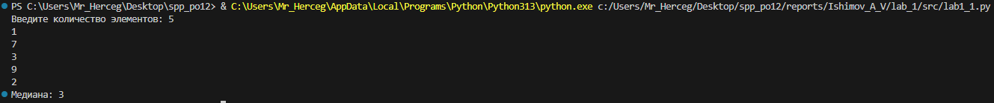

Задание 2. Вам дано большое целое число, представленное в виде списка целых чисел digits, где каждая digits[i] — это i-я цифра целого числа. Цифры упорядочены от наиболее значимых к наименее значимым слева направо. Большое целое число не содержит начальных нулей. Увеличьте большое целое число на единицу и верните полученный список цифр.
Выполнение:
Код программы

def plus_one(digits):
for i in range(len(digits) - 1, -1, -1):
if digits[i] < 9:
digits[i] += 1
return digits
digits[i] = 0

return [1] + digits

nums = [1, 2, 3]
print(plus_one(nums))

Спецификация ввода
>python lab1_2.py <1-й эл.> <2-й эл.> <3-й эл.>

Пример
>python lab1_2.py 1 2 3

Спецификация вывода
result = <список цифр увеличенного числа>

Пример
result = [1, 2, 4]
Рисунки с результатами работы программы

Вывод: закрепил базовые знания языка программирования Python при решении практических задач.

